强化学习实验报告

191250111 裴为东

**环境设计：**

首先对学习的环境参数进行定义

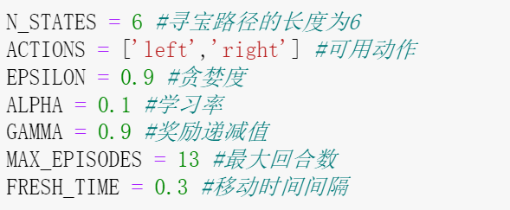

然后是q表的形式，q_table的index对应探索者的位置state，column对应探索者的行为action，值为对应的行为值value

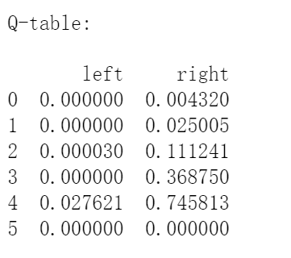

**伪代码描述：**

1.初始化q表

def build_q_table(n_states,actions):

建立一个格式为DataFrame的q_table，行数为状态数，列数为探索者可选动作数

2.在某个状态state，选择行为

def choose_action(state,q_table):

从q-table拿到这个状态state所有的行为值value

If 随机数大于贪婪度epsilon 或者 这个state还未探索过：

return 随机选择一个action到达的state

else：

return 选择行为值value更大的action执行到达的state

3.环境反馈

def get_env_feedback(S,A):

if A为向右行动：

if S为终点state的前一个state：

S_为终点state

奖励值R为1

else：

S_为S向右移动一位的state

奖励值R为0

else：

R为0

If S为起点state：

S_仍为起点state

else：

S_为S向左移动一位的state

return S的下一个状态S_，奖励值R

4.强化学习过程

def rl():

用build_q_table函数初始化一个q-table

for 循环MAX_EPISODES次：

设定行动次数值step_counter为0

设定每回合初始位置S为0

设定是否到达终点的状态值为is_terminated为False

用update_env函数更新环境

while not 到达重点：

行为值A为调用choose_action函数返回的行为

下一个状态S_,奖励值R为调用get_env_feedback函数返回的值

估算值q_predict为q-table中对应位置的值

If S_不为终点：

实际值q_target=奖励值R + 奖励递减值GAMMA * q-table对应状态的值

else：

q_target为R

is_terminated为True

更新q-table中的值，更新方式加上 学习率ALPHA *（实际值-估算值）

S赋值为S_

调用update_env函数更新环境

行动次数+1

return q-table

**实验结果：**

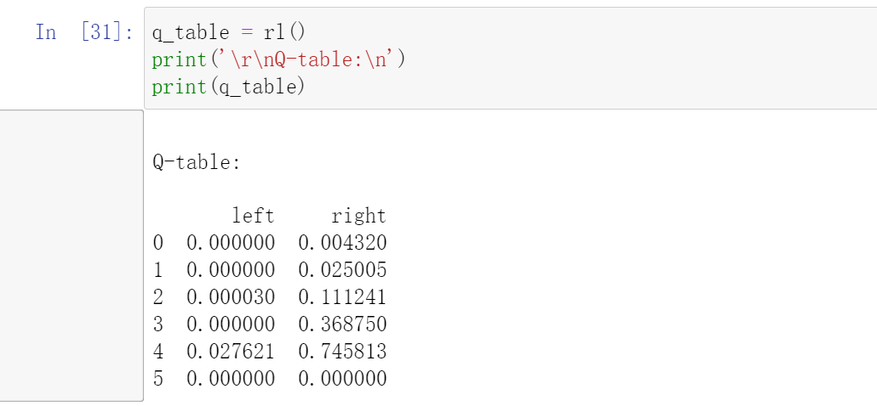

可以看见，向右的奖励值在逐渐增大